Свежий воздух малышам
Нужен и полезен!
Очень весело гулять нам!
И никаких болезней!...

Интенсивный ритм жизни взрослых, особенно в мегаполисах, практически не оставляет время на ежедневные прогулки. Сложно позволить себе потратить бесценные часы на «свежий воздух», когда запланировано столько дел.

7 аргументов в пользу детской прогулки:
1✅ Прогулка для ребенка – это спортивная тренировка, ведь на улице можно делать то, что плохо удается дома: бегать, прыгать, упражняться на турниках, лазить по лесенкам и катиться с горок, преодолевая страх высоты, испытывать вестибулярный аппарат на качелях, играть с мячом и многое другое. Любые подвижные игры на улице развивают ребенка физически, тренируют его выносливость, воспитывают характер.
Детские прогулки должны быть:
не менее двух раз в день (оптимально — утром и вечером);
- на свежем воздухе, а не вдоль загазованной дороги;
- минимум 2 часа (это суммарное время) – можно в эти часы засчитать и время, которое тратите на дорогу в сад (туда и обратно), если добираетесь пешком, и непосредственно прогулки в детском саду (только убедитесь, что ребенок точно гулял в этот день).
- в удовольствие! Так, например, длительная пешая прогулка скорее утомит дошкольника, чем доставит радость. Детям такого возраста необходимо чередовать ходьбу и подвижные игры на площадке с короткими передышками: покататься на качели, посидеть на лавочке, повисеть на турнике, поиграть в песочнице и т.д.
2✅ Ребенок получает бесценный опыт взаимодействия с естественной окружающей средой – ветром, солнцем, дождем и другими факторами. Конечно, соблюдать меры безопасности нужно: глупо оставаться на улице во время грозы и наблюдать молнию, сидя на лавочке. Однако, заметьте, только испытав на себе порыв ветра, ливень, палящее июльское солнце, человек по-настоящему познает силу и мощь стихий. Поэтому не стоит прятать ребенка в четырех стенах, если погода не идеальна. Пусть сызмальства он привыкает к различным погодным условиям, учится оценивать силу природных явлений и выбирать для себя оптимальные действия.
3✅ Прогулка помогает ребенку стать самостоятельнее. Сама обстановка – детская площадка, аллеи парка, спортивное поле – позволяет увеличить физическое расстояние между родителями и детьми. Совсем маленький ребенок будет постоянно проверять дистанцию: отбегать от взрослого и тут же возвращаться. Такая странная игра важна для малыша, ведь в данный момент он учится доверять (взрослый никуда не исчезает, не бросает его), а также проверяет «границы» (контролирует расстояние, то приближаясь, то удаляясь).
4✅ Гуляние на свежем воздухе полезно для здоровья.

Влияние и польза прогулки на здоровье ребенка:
- прогулка – это естественное закаливание (ребенок принимает воздушные ванны);
- на свежем воздухе очищаются легкие, улучшается работа верхних дыхательных путей, а также сердца и кровеносных сосудов;
- восстанавливается после болезни и укрепляется иммунитет;
- под действием солнечных лучей в коже вырабатывается витамин D, который содействует нормальному росту и развитию костей и предупреждает рахит. Лучшее время для такой «подпитки» – утро и вечер.
- естественное освещение, разнообразие объектов вокруг, их удаленность на разные расстояния – все это положительно влияет на зрение. Согласно последним исследованиям офтальмологов, существует связь между частотой пребывания на улице (при естественном освещении) и зрением. У детей, которые мало гуляют, близорукость развивается быстрее. Помимо благотворного солнечного света, зрение улучшает и постоянная тренировка, ведь ребенок вынужден фокусировать взгляд на разных объектах, находящихся то далеко, то близко.
5✅ Во время прогулок улучшается настроение. Во-первых, опять помогает солнце – в организме вырабатывается «гормона счастья» (серотонин). Во-вторых, ребенок получает новые впечатления. А если родители еще и приложат немного усилий, то эффект от всего увиденного и услышанного будет в разы больше. Чего только стоит заметить самим и показать ребенку настоящего дождевого червя или жука-оленя (рогача).
6✅ Свежий воздух позволяет «прочистить» мозги. Конечно, такой эффект от пребывания на улице больше знаком взрослым, ведь их головы постоянно загружены. У детей дошкольного возраста настоящее умственное переутомление возникает крайне редко. Причина в том, что их мозг работает иначе. Как только наступает пограничное состояние – ребенок больше не может воспринимать информацию – его мозг как бы «отключается». А заставить себя вновь «включиться» он не может: волевая регуляция еще слаба. В такой ситуации детям нужна смена деятельности, и прогулка подходит лучше всего.
7✅ Гуляя в парковой зоне или где есть насаждения и водоемы, ребенок взаимодействует с деревьями, травой, землей, водой. Он не только познает мир живой и неживой природы, но и привыкает, «возвращается» к естественной среде. Если вы хотите, чтобы ваши дети полюбили природу, видели ее красоту, ощущали гармонию и хотели ее оберегать, необходимо выводить и вывозить их в парки, скверы, леса, поля.

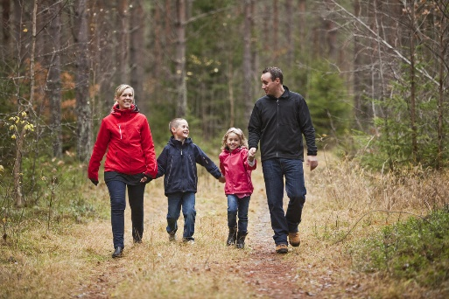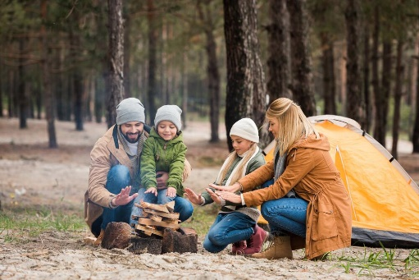
Дорогие родители, надеемся, что перечисленные доводы вас убедили и вы сможете найти время для прогулки с ребенком как после работы, так и в выходные!

